DELEGACJA Z HATTSTEDT

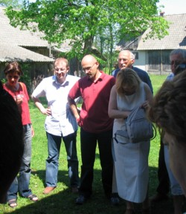
Starostwo Powiatowe w Hajnówce gościło w dniach 26-30 maja delegację zaprzyjaźnionego Związku Gmin Hattstedt. Wśród gości, członków Stowarzyszenia Przyjaciół Hajnówki był zastępca burmistrza Hattstedt.

Delegacja Hattstedt miała okazję zapoznać się z różnorodnością kulturową i wyznaniową Podlasia. Podczas pobytu podróżowali szlakiem rękodzieła ludowego gdzie odwiedzili tradycyjną podlaską kuźnię, warsztat garncarski i stanowisko pracy łyżkarza. Zwiedzili również meczet i cmentarz tatarski w Kruszynianach, spróbowali tradycyjnych potraw kuchni tatarskiej.
Zauroczeni byli Międzynarodowym Festiwalem „Hajnowskie Dni Muzyki Cerkiewnej” oraz koncertami towarzyszącymi – w białowieskiej „Żwirowni” i amfiteatrze w Hajnówce.
Tradycją jest, iż każdego roku mieszkańcy Hattstedt odwiedzając powiat hajnowski nie zapominają o Środowiskowym Domu Samopomocy w Hajnówce. Również i tym razem podczas wizyty przekazali w darze maszynę do szycia.
Region Puszczy Białowieskiej jest dla nich szczególnym miejscem, gdzie lubią przebywać i wracać. Dowodem tego będzie wizyta kolejnej delegacji z Hattstedt w czerwcu z okazji zakończenia roku szkolnego.
